Тест по теме «Грибы»
Ф. И. ______________________________________________________
- Заполни пропуски в таблице.
Живая природа

- Отметь правильный ответ. Какую роль в жизни леса играют грибы?
- Нити грибницы срастаются с корнями деревьев и мешают им расти
- Многие лесные животные питаются грибами
- Грибы не нужны лесу
- Нити грибницы срастаются с корнями деревьев и помогают им всасывать из почвы воду и питательные вещества
- Отметь правильный ответ. Чем различаются деревья и грибы?
- Они не отличаются.
- Строением. У гриба есть шляпка, а у дерева – ветки с листьями.
- Грибы и деревья – это разная группа живых существ.
- Деревья – съедобные, а грибы могут быть несъедобными.
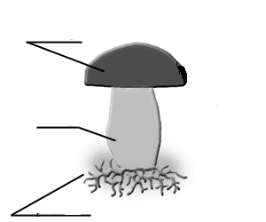
- Подпиши части гриба.

- Определи гриб по описанию.
Шляпка снизу белая или желтоватая, на ножке рисунок в виде белой сеточки, мякоть на срезе остается белой. Это - _______________________________.
- Подчеркни названия съедобных грибов.
Маслёнок, мухомор, сыроежка, ложный опёнок, боровик, лисичка, бледная поганка, подберёзовик.
- Отметь правильный ответ. Грибы можно собирать
- в скверах
- в парках
- в лесу
- у дороги

